Glücksbonbon

Yin Yoga im Herbst
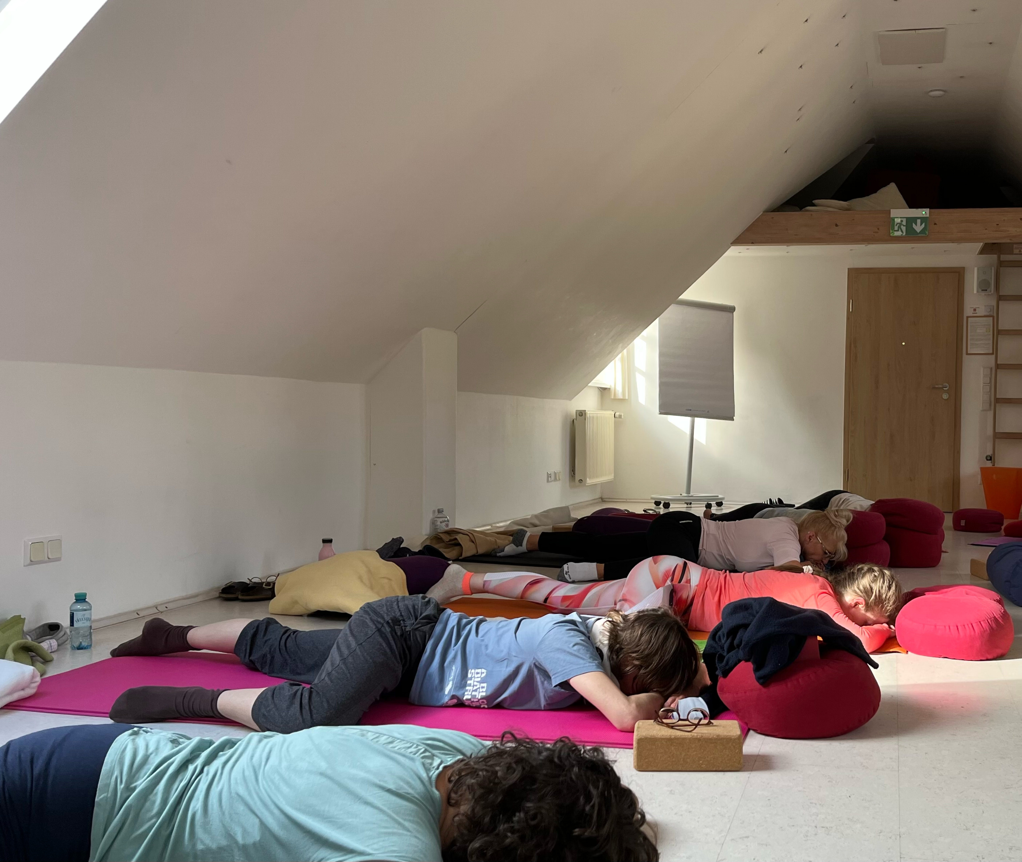
Element Holz - Loslassen und Sammlung

WANN: Freitag, 22 September 2023
Wo: NAVISANA Heilzentrum, Köln-Weiden
Uhrzeit 18.30 - 20.00 Uhr
PREIS: 15 € / Person

Mit dem Herbst beginnt der Rückzug und die Stille. Nimm auch du dir eine kleine Auszeit, um zu dir zu kommen um neue Kraft zu tanken.

